ANALISIS PROSES BISNIS As-Is
STUDI KASUS PERPUSTAKAAN PENGELOLAAN KOLEKSI
Prak. Analisis dan Perancangan Sistem Informasi
Dosen Pengampua :
Cecep Kurnia Sastradipraja, S.Kom., M.Kom.



Disusun Oleh:
2507010 – Faren Alfarisyi Yunan
2507064 – Ahmad Arju Rahmatullah

PROGRAM STUDI SISTEM INFORMASI
INSTITUT TEKNOLOGI GARUT
2026/2027

TAHAP 1 – IDENTIFIKASI PROSES
Proses yang di[ilih untuk dianalisis adalah pengelolaan koleksi. Hasil identifikasi proses disajikan pada tabel berikut.
Tabel 1. Identifikasi Proses Pengelolaan Koleksi
Pertanyaan | Jawaban
Nama Proses | Pengelolaan koleksi perpustakaan (pengadaan dan pengolahan koleksi baru)
Tujuan Proses | Menyediakan koleksi buku yang sesuai dengan kebutuhan perpustakaan serta memastikan koleksi tercatat, terkatalog, dan siap dipinjam
Siapa yang memulai? | Pemustaka (mahasiswa/dosen) melalui usulan pengadaan buku
Siapa yang terlibat? | Pemustaka, Pustakawan (petugas), dan Penyedia buku
Kapan proses dimulai ? | Saat pemustaka mengajukan usulan buku yang belum tersedia di perpustakaan
Kapan proses selesai? | Setelah buku selesai diolah, ditata di rak, dan dapat dipinjam oleh pemustaka
Input | Formulir usulan buku, data katalog koleksi yang ada, anggaran pengadaan, serta buku dan faktur dari penyedia
Output | Buku koleksi yang siap dipinjam, data inventaris (buku induk), dan data katalog

TAHAP 2 – OBSERVASI PROSES AS – IS
Skenario Kasus:
Pemustaka (mahasiswa atau dosen) membutuhkan sebuah buku yang belum tersedia di perpustakaan, lalu mengisi formulir usulan buku. Pustakawan menerima dan merekap usulan tersebut, kemudian menyeleksinya sekaligus memeriksa katalog untuk memastikan buku belum menjadi koleksi. Jika usulan disetujui, pustakawan menyusun daftar pesanan dan mengirimkannya kepada penyedia buku. Penyedia memproses pesanan dan mengirim buku beserta faktur. Setelah buku diterima, pustakawan memeriksa kesesuaiannya dengan pesanan, mencatatnya pada buku induk, melakukan katalogisasi dan klasifikasi, serta memberi label dan barcode. Terakhir, pustakawan menata buku di rak dan menginformasikan bahwa koleksi baru telah tersedia.
Skenario tersebut dipecah menjadi aktivitas-aktivitas yang disajikan pada Tabel 2
Tabel 2. Identifikasi Proses Pengelolaan Koleksi
No | Aktor | Aktivitas | Input | Output
1 | Pemustaka | Mengajukan usulan buku | Kebutuhan buku (judul, pengarang) | Formulir usulan buku
2 | Pustakawan | Menerima dan merekap usulan | Formulir usulan buku | Daftar rekap usulan
3 | Pustakawan | Menyeleksi usulan dan memeriksa duplikasi koleksi di katalog | Daftar rekap usulan, data katalog, anggaran | Keputusan (disetujui/tidak) dan daftar usulan disetujui
4 | Pustakawan | Menyusun daftar pesanan dan mengirimkannya ke penyedia | Daftar usulan disetujui | Surat/daftar pesanan
5 | Penyedia | Memproses pesanan dan mengirim buku beserta faktur | Surat/daftar pesanan | Buku dan faktur
6 | Pustakawan | Memeriksa kesesuaian buku dengan pesanan | Buku, faktur, daftar pesanan | Buku terverifikasi dan bukti penerimaan
7 | Pustakawan | Mencatat buku pada buku induk (inventarisasi) | Buku terverifikasi | Nomor induk dan data inventaris
8 | Pustakawan | Melakukan katalogisasi dan klasifikasi | Buku dan nomor induk | Data katalog dan nomor klasifikasi
9 | Pustakawan | Membuat dan menempel label serta barcode | Data katalog dan nomor induk | Buku berlabel
10 | Pustakawan | Menata buku di rak dan menginformasikan koleksi baru | Buku berlabel | Koleksi siap dipinjam dan informasi koleksi baru

TAHAP 3 – MEMBUAT DIAGRAM As-Is
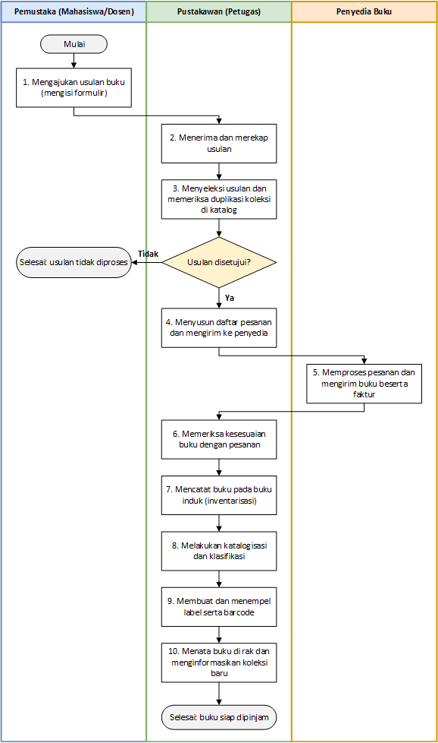

TAHAP 4 ANALISIS WAKTU
Estimasi durasi setiap aktivitas untuk satu judul buku disajikan pada Tabel 3.
Tabel 3. Estimasi Durasi Aktivitas Proses As-Is
No | Aktivitas | Aktor | Waktu | Persentase
1 | Mengajukan usulan buku | Pemustaka | 10 menit | 10%
2 | Menerima dan merekap usulan | Pustakawan | 5 menit | 5%
3 | Menyeleksi usulan dan memeriksa duplikasi koleksi | Pustakawan | 15 menit | 15%
4 | Menyusun daftar pesanan dan mengirim ke penyedia | Pustakawan | 10 menit | 10%
5 | Memproses pesanan dan mengirim buku (waktu tunggu) | Penyedia | ± 3 hari kerja* | -
6 | Memeriksa kesesuaian buku dengan pesanan | Pustakawan | 10 menit | 10%
7 | Mencatat buku pada buku induk (inventarisasi) | Pustakawan | 5 menit | 5%
8 | Melakukan katalogisasi dan klasifikasi | Pustakawan | 30 menit | 30%
9 | Membuat dan menempel label serta barcode | Pustakawan | 10 menit | 10%
10 | Menata buku di rak dan menginformasikan koleksi baru | Pustakawan | 5 menit | 5%
 | Total waktu kerja aktif (tanpa waktu tunggu) |  | 100 menit | 100%
Waktu tunggu pengiriman oleh penyedia tidak dijumlahkan karena bukan waktu kerja aktif pustakawan dan berada di luar kendali perpustakaan.

Aktivitas yang memerlukan waktu paling lama:
Dari sisi waktu kerja aktif, aktivitas yang paling lama adalah katalogisasi dan klasifikasi, yaitu sekitar 30 menit atau 30% dari total 100 menit. Apabila waktu tunggu diperhitungkan, tahap pengiriman oleh penyedia (± 3 hari kerja) menjadi bagian yang paling lama dari sisi waktu tempuh proses.

Alasan aktivitas tersebut lama:
Katalogisasi dan klasifikasi memerlukan beberapa pekerjaan sekaligus, yaitu menyusun deskripsi bibliografis, menentukan tajuk subjek, dan menetapkan nomor klasifikasi. Seluruh data tersebut masih diketik secara manual untuk setiap buku, tanpa impor data bibliografi dari sumber lain. Pekerjaan ini juga menuntut ketelitian dan sangat bergantung pada keahlian pustakawan, sehingga durasinya paling panjang di antara aktivitas lain. Adapun waktu tunggu pengiriman lama karena bergantung pada penyedia dan tidak terpantau oleh perpustakaan.

TAHAP 5 – IDENTIFIKASI MASALAH DAN BOTTLENECK
Tabel 4. Identifikasi Masalah pada Proses As-Is
Aktivitas | Masalah | Dampak | Penyebab
Mengajukan usulan buku | Usulan memakai formulir kertas dan pemustaka tidak mengetahui status usulannya | Pemustaka tidak memperoleh kepastian; usulan mudah terlupakan | Belum ada saluran usulan yang terintegrasi dan terpantau
Merekap usulan | Rekap dilakukan manual dari berbagai formulir | Usulan berpotensi hilang atau ganda; waktu bertambah | Usulan masuk dari banyak jalur tanpa basis data tunggal
Menyeleksi dan memeriksa duplikasi | Pemeriksaan ke katalog dilakukan satu per satu | Seleksi lambat; risiko pembelian buku yang sudah ada | Daftar usulan tidak terhubung dengan katalog
Menyusun daftar pesanan | Data usulan diketik ulang ke dalam daftar pesanan | Risiko salah ketik judul, ISBN, atau jumlah | Proses manual dan data tidak terintegrasi
Pengiriman oleh penyedia | Lama pengiriman tidak pasti dan status pesanan tidak terpantau | Koleksi baru terlambat tersedia | Ketergantungan pada pihak luar dan tidak ada pemantauan pesanan
Memeriksa kesesuaian buku | Buku dicocokkan dengan faktur dan daftar pesanan secara manual | Ketidaksesuaian judul, jumlah, atau kondisi buku dapat terlewat | Pemeriksaan tidak memakai pemindaian ISBN/barcode
Inventarisasi | Pencatatan buku induk dilakukan manual dan terpisah dari katalog | Nomor induk salah atau ganda; pencatatan berulang | Data inventaris dan katalog dikelola secara terpisah
Katalogisasi dan klasifikasi | Data bibliografi diketik manual dan penentuan klasifikasi memakan waktu | Buku menumpuk menunggu diolah; koleksi lambat tersedia | Tidak ada impor data bibliografi dan proses sangat bergantung pada pustakawan
Pelabelan | Label dan barcode dibuat serta ditempel secara manual | Label tidak seragam; buku lebih lama siap dipakai | Belum ada fitur cetak label dari sistem
Menata dan menginformasikan | Informasi koleksi baru tidak disampaikan secara sistematis | Koleksi baru kurang dimanfaatkan pemustaka | Belum ada notifikasi atau daftar koleksi baru pada katalog

Masalah utama:
Proses pengelolaan koleksi membutuhkan waktu yang relatif lama dan rawan kesalahan karena pencatatan data (rekap usulan, pesanan, inventarisasi, dan katalogisasi) dilakukan secara manual dan berulang tanpa sistem yang terintegrasi. Bottleneck terbesar berada pada aktivitas katalogisasi dan klasifikasi karena memakan waktu paling banyak, serta pada pengiriman oleh penyedia yang tidak terpantau.

TAHAP 6 – ANALISIS AKTIVITAS DAN USULAN TO-BE
Setiap aktivitas dievaluasi berdasarkan waktu, masalah, dan teknologi yang dapat dimanfaatkan (technology analysis), kemudian ditentukan keputusannya, yaitu dipertahankan, diperbaiki, diotomatisasi, atau dihilangkan (activity elimination). Hasil evaluasi disajikan pada Tabel berikut.
Tabel 5. Evaluasi Aktivitas dan Keputusan
No | Aktivitas | Waktu | Masalah | Teknologi (usulan) | Keputusan
1 | Mengajukan usulan buku | 10 mnt | Formulir kertas, tanpa status usulan | Formulir usulan online pada situs/katalog perpustakaan | Diperbaiki
2 | Merekap usulan | 5 mnt | Rekap manual, rawan ganda | Basis data usulan terintegrasi (usulan tersimpan otomatis) | Dihilangkan
3 | Menyeleksi dan memeriksa duplikasi | 15 mnt | Pemeriksaan katalog manual | Pengecekan otomatis berdasarkan ISBN/judul pada sistem | Diperbaiki
4 | Menyusun dan mengirim pesanan | 10 mnt | Input ulang data | Daftar pesanan dibuat otomatis dari usulan disetujui | Diotomatisasi
5 | Pengiriman oleh penyedia | ± 3 hari kerja | Di luar kendali perpustakaan | Tidak ada (proses pihak ketiga) | Dipertahankan
6 | Memeriksa kesesuaian buku | 10 mnt | Pencocokan manual dengan faktur | Pemindai barcode/ISBN yang terhubung ke data pesanan | Diperbaiki
7 | Inventarisasi | 5 mnt | Pencatatan buku induk manual | Penomoran induk otomatis pada sistem otomasi perpustakaan | Diotomatisasi
8 | Katalogisasi dan klasifikasi | 30 mnt | Entri data manual dan lama | Impor data bibliografi (copy cataloging) pada sistem otomasi perpustakaan, misalnya SLiMS atau INLISLite | Diperbaiki
9 | Pelabelan | 10 mnt | Label dibuat manual | Cetak label dan barcode langsung dari sistem | Diotomatisasi
10 | Menata dan menginformasikan | 5 mnt | Informasi tidak sistematis | Daftar/notifikasi koleksi baru pada katalog online | Diperbaiki

Ringkasan alur To-Be:
Berikut ringkasan alur As-Is dan To-Be.
As-Is: Mengajukan usulan (formulir kertas) → merekap usulan → menyeleksi dan memeriksa duplikasi → menyusun pesanan → pengiriman penyedia → memeriksa kesesuaian buku → inventarisasi → katalogisasi dan klasifikasi → pelabelan → menata buku dan menginformasikan.

To-Be: Pemustaka mengusulkan buku melalui formulir online → sistem menyimpan usulan dan memeriksa duplikasi secara otomatis → pustakawan menyeleksi usulan → sistem membuat daftar pesanan → penyedia mengirim buku → pustakawan memindai barcode/ISBN untuk pencocokan → sistem membuat nomor induk otomatis → pustakawan melakukan katalogisasi dengan impor data bibliografi → sistem mencetak label dan barcode → buku ditata dan pemustaka menerima informasi koleksi baru.

No | Aktivitas | As-Is | To-Be (estimasi)
1 | Mengajukan usulan buku | 10 menit | 5 menit
2 | Merekap usulan | 5 menit | 0 menit (dihilangkan)
3 | Menyeleksi dan memeriksa duplikasi | 15 menit | 8 menit
4 | Menyusun dan mengirim pesanan | 10 menit | 3 menit
5 | Pengiriman oleh penyedia | ± 3 hari kerja | ± 3 hari kerja
6 | Memeriksa kesesuaian buku | 10 menit | 5 menit
7 | Inventarisasi | 5 menit | 1 menit
8 | Katalogisasi dan klasifikasi | 30 menit | 15 menit
9 | Pelabelan | 10 menit | 5 menit
10 | Menata dan menginformasikan | 5 menit | 2 menit
 | Total waktu kerja aktif | 100 menit | 44 menit
Berdasarkan estimasi tersebut, total waktu kerja aktif turun dari 100 menit menjadi 44 menit, atau berkurang 56 menit (56%). Angka To-Be merupakan perkiraan dan perlu diuji pada saat implementasi.

TAHAP 7 - DIAGRAM TO-BE
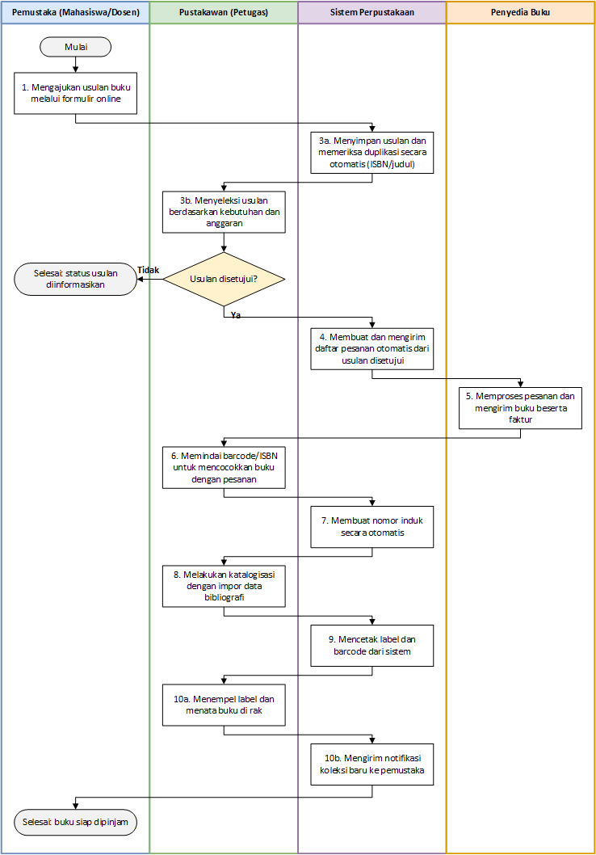

KESIMPULAN
Proses As-Is pengelolaan koleksi perpustakaan terdiri atas 10 aktivitas yang melibatkan pemustaka, pustakawan, dan penyedia buku, dengan perkiraan waktu kerja aktif 100 menit per judul buku. Aktivitas terlama adalah katalogisasi dan klasifikasi (30 menit), sedangkan masalah utamanya adalah pencatatan data yang masih manual, berulang, dan belum terintegrasi. Usulan To-Be berupa pemanfaatan formulir usulan online, pengecekan duplikasi otomatis, pemindaian barcode, penomoran induk otomatis, serta impor data bibliografi pada sistem otomasi perpustakaan diperkirakan dapat menurunkan waktu kerja aktif menjadi sekitar 44 menit dan mengurangi risiko kesalahan pencatatan.

